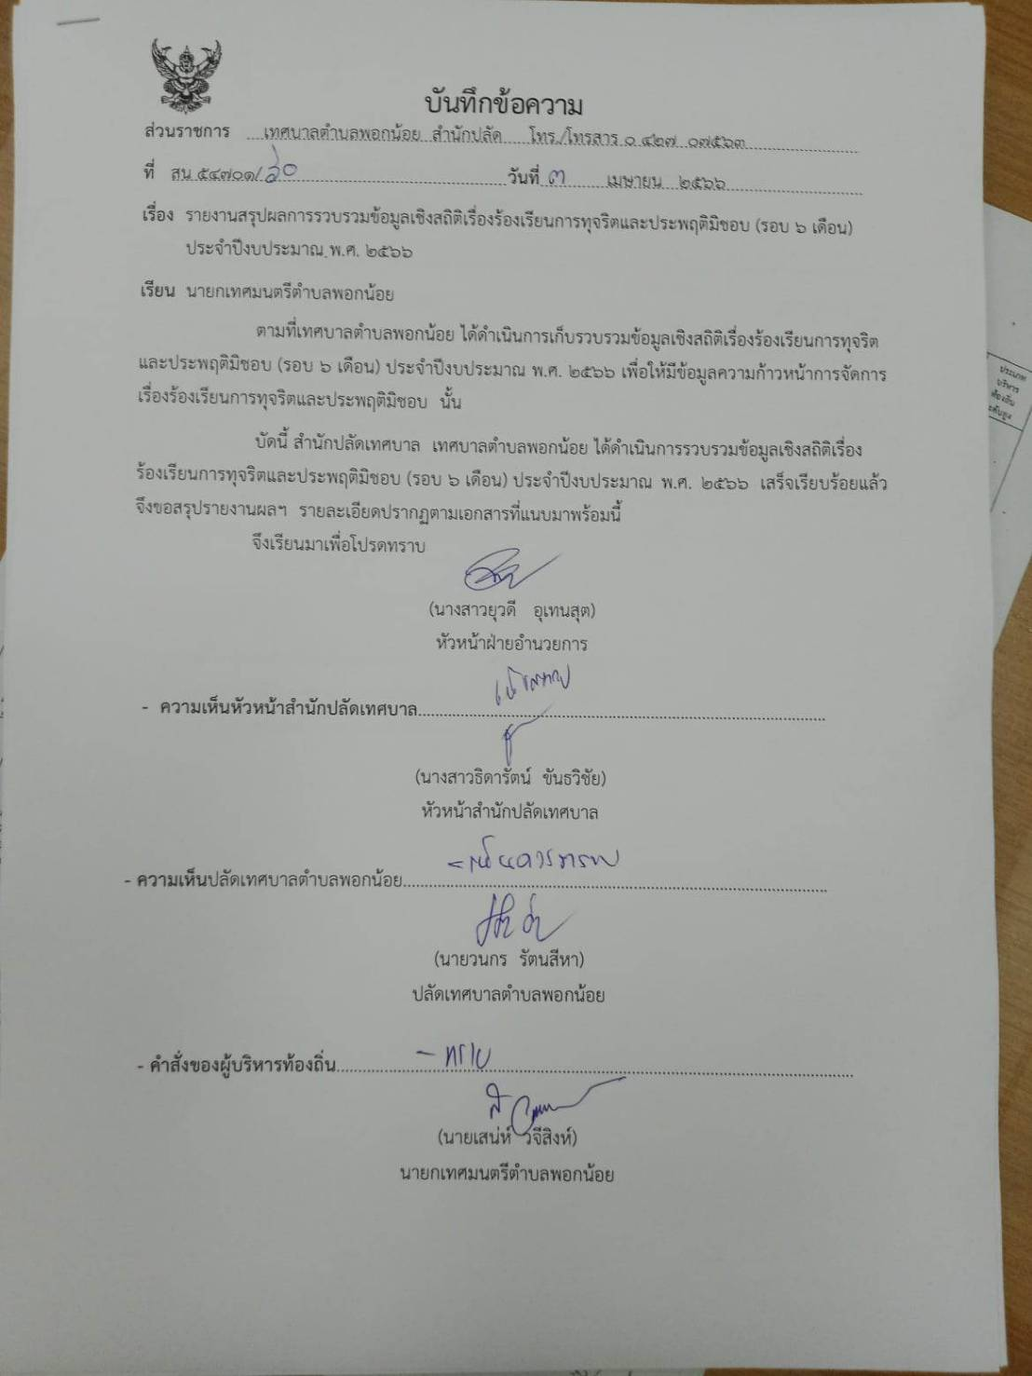

**ข้อมูลเชิงสถิติเรื่องร้องเรียนการทุจริตและประพฤติมิชอบ ประจำปี พ.ศ. 2566**

**ของเทศบาลตำบลพอกน้อย อำเภอพรรณานิคม จังหวัดสกลนคร**

**(รอบ 6 เดือน) ประจำปีงบประมาณ พ.ศ. 2566**

|  |  |  |  |
| --- | --- | --- | --- |
| **ที่** | **รายการ** | **จำนวน (ราย)** | **หมายเหตุ** |
| 1 | ร้องเรียนด้วยตนเอง | 1 | ดำเนินการแล้วเสร็จ |
| 2 | ร้องเรียนผ่านเว็บไซต์เทศบาลตำบลพอกน้อย | - |  |
| 3 | ร้องเรียนทางโทรศัพท์ ๐42 -707563 | 2 | ดำเนินการแล้วเสร็จ |
| 4 | ร้องเรียนทาง Facebook เทศบาลตำบลพอกน้อย | - |  |
| 5 | ร้องเรียนเป็นลายลักษณ์อักษร | 1 | ดำเนินการแล้วเสร็จ |
| **รวมสถิติผู้มารับบริการ** | | **4** |  |

**สรุปผลข้อมูลเชิงสถิติ**

1. จำนวนเรื่องร้องเรียนทั้งหมด จำนวน 4 เรื่อง

2. จำนวนเรื่องที่ดำเนินการแล้วเสร็จ จำนวน 4 เรื่อง

3. จำนวนเรื่องที่อยู่ระหว่างดำเนินการ ไม่มี